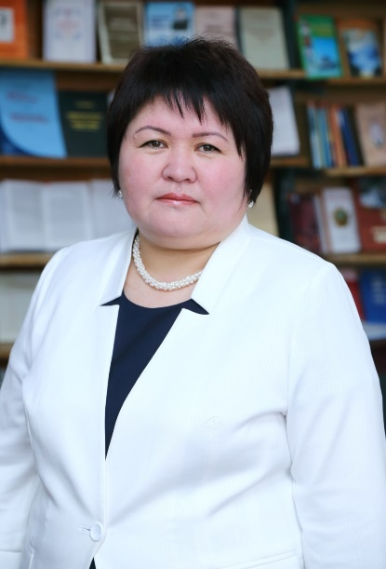

РЕЗЮМЕ

Ф.И.О. – Оторова Сайрагүл Турсуновна

**Илимий даражасы:**  225.00.36 –“Геоэкология” адистиги боюнча техника илимдеринин кандидаты

Илимий ишин “Жогорку Нарын дарыясынын суусунун экогеохимиялык мониторинги”, 2013-жылы 25- майда коргогон. Президенттин Нарын облусундагы ыйгарым укуктуу өкүлү С.А.Ашымбаевдин 2021-жылдын 4-мартындагы №38-б буйругу менен. Оторова Сайрагүл «Кумтөр» алтын кен комбинатынын ишмердүүлүгүн жана анын Нарын облусунун экологиясына тийгизген таасирин текшерүү» комиссиясынын курамында иштеген. Жүргүзүлгөн изилдөө иштеринин жыйынтыгында Нарын облусун өнүктүрүүгө «Кумтөр» алтын кен комбинатынан каражат бөлүү чечими кабыл алынып, президент **Садыр Жапаровдун колдоосу менен “Тенир Тоо өнүктүрүү”фонду уюшулган**

**Адреси:**  Нарын шаары. Турдубаев көч. 73.кв 2. 0777084537,0551004097,0705084837

«E-mail»: saira-091@mail.ru

# Туулган жылы,айы:

# 19.07.1974, Нарын областы, Ат-Башы району, Ак-Муз айылы

# Иш тажрыйбасы:

* 1.09.2000 – Нарын мамлекеттик университетинин «Электроэнергетика» кафедрасында окутуучу

# 1.09.2002 ушул эле окуу жайдын «Экология жана агрардык технология» кафедрасында окутуучу

* 1.09.2010-«Физика жана экология» кафедрасында окутуучу
* 1.09.2013- «Аграрадык-техникалык дисциплиналар» кафедрасында ага окутуучу
* 2.07.2014 -«Аграрадык-техникалык дисциплиналар» кафедрасында кафедра башчы, доценттин милдетин аткаруучу
* 1.02.2021-«Техникалык дисциплиналар» кафедрасанын кафедра башчы,доцент
* Билими:
* 1981-91 жж. – «Учкун» орто мектебин «Күмуш медаль» менен;
* 1991 – 1992жж. – Бишкек политехникалык институтунун даярдоо курсунда;
* 1992-1997жж.- Кыргыз Архитектура курулуш институнун «Инженердик курулуш жана өндүрүштүк экология» факультетинин «Жылуулук, газ менен камсыздоо жана желдетүү» адистиги боюнча «Инженер-куруучу» квалификациясын;
* 2002-2005- жж. У.Асаналиев атындагы Кыргыз тоо-кен институнда «Айлана чөйрөнү коргоо жана жаратылыш ресурстарын сарамжалдуу пайдалануу» кафедрасында аспирантураны;
* 2013-2014-жж. И.Раззаков атындагы КМТУнун «Электроэнергетика жана электротехника» адистигиндеги магистратураны;

**Кошумча окуу жана кайра даярдануу курстары;**

* 2005-2006жж. «Персоналдык компьютерди колдонуучу» деген сертификат
* 2012-2013жж. НМУнун Америка борборунун« Beginer English for Adults» сертификаты
* 2012-2013жж. «Химия илими туруктуу өнүгүүгө карай» деген семинарда «Суунун сапатын аныктоо ыкмасын өздөштүрүү» сертификаты
* 50 жакын ар тармактагы сертификаттарга ээ

**Илимий эмгектер:**

* Жалпы 36 илимий макала, анын ичинен 15и эл аралык маанидеги конференцияларга жарыяланган, патент «Дарыянын конфигурациясы», 3 патент
* **Башка билимдер жана маалыматтар:**
* Кыргыз-орус тилдерин жакшы билем, англис тили-базалык негизде
* Колдонуучу программалар «Word», «Excel» «INTERNET EXPLORER»

Түзгѳн Оторова С.Т.

21.01.25